

莱芜厂区总装一部装配车间办公区域增加围墙隔断项目

招标公告

**项目编号：FSCZB2025100005**

招 标 人：中国重汽集团济南动力有限公司

2025年10月

招标公告

莱芜厂区总装一部装配车间办公区域增加围墙隔断项目

1. 项目介绍
2. 项目名称：莱芜厂区总装一部装配车间办公区域增加围墙隔断项目
3. 项目编号：FSCZB2025100005
4. 招标形式：公开招标
5. 项目概况：莱芜总装车间39号门办公区域，目前为开放式办公模式。随着办公人员增多，该区域气温较高，且车间噪声较大，所以增加围墙及隔断，提供较好的办公环境。
6. 施工地点：济南卡车制造公司
7. 投标限价：人民币18.55万元（含税），超过投标限价无法投标。
8. 投标人资格要求
9. 投标人条件
   1. 公司注册资本不少于500万元（人民币）；
   2. 公司需成立两年以上，或有相关工作经历和成功的工程案例；
   3. 在社会上和重汽集团内的其它招标过程中没有不良行为记录；无招标违规、谎报年度报告信息、提供虚假资质资料等行为和行政处罚记录；
   4. 公司财务良好，经营稳定，有全面履约的能力；供方之间有良好的竞争关系；
   5. 投标单位应具有良好的商业信誉，没有被处于责令停产、财产被冻结、接管、破产、且财务状况良好。投标单位未在“信用中国”网站（www.creditchina.gov.cn）或各级信用信息共享平台列入失信被执行人名单。
   6. 投标方的直接或间接股东、法定代表人、董事、监事、高管非重汽员工及其亲属；
   7. 应签订“安全协议书”明确双方安全责任与义务；严禁拍照；
   8. 维修队伍中主要作业人员必须具有合规的特种设备作业人员证，主要负责人应持有特种设备安全管理人员证；危险作业（登高、动火、临时线等）应经审批后实施。
10. 应标文件的编制

应标时，拟投标人须在“中国重汽e采通”平台上传以下材料的盖章电子扫描版：

* 1. 投标人应按资质文件格式要求组成投标资质文件（对以下所要求的投标文件如有任何一项未实质性响应，将可能导致其投标文件被拒绝）。

投标资质文件：

a)经年检合格的企业法人营业执照副本扫描件。

b)法定代表人授权书及身份证复印件（须提供原件并加盖公章，格式见附件1）、被授权人身份证复印件（复印件需加盖公章），如现场招标请携带被授权人身份证原件，需现场查验。

c)企业资质等级证书及与项目有关资质证明（如有，请提供）

d)安全资格证（如有，请提供），维修施工人员的相关证明材料及操作证。

e)提供与本次招标相同类似业绩表（附件2）及合同文本（扫描版）

f)提供投标人基本付款信息。

2.2投标人须知：应明确要求投标人提供

①经会计师事务所审计且出具无保留意见的近三年的（2022年后）财务审计报告原件，并加盖公章，包括但不限于报告页、经审计的资产负债表、利润表、现金流量表及报表附注。如投标人公司没有经审计的财务报告，可提供加盖公章的近三年财务报表（2022年后），包括但不限于资产负债表、利润表、现金流量表。应提供中文版本的审计报告或财务报表；

②企业最近半年完税证明、信用证明材料（征信报告）；

③年度纳税信用评价信息（可从电子税务局查询截图，需加盖公章）；

④企业对外担保说明（写明贵单位对外有无对外担保和质押业务，需加盖公章）。

以上内容合定扫描到资质文件当中。投标人提供的以上材料必须真实有效，任何一项的虚假将导致其投标文件被拒绝。

1. 报名及招标文件的获取
2. 发标时间：2025年10月17日
3. 发标方式：中国重汽官网
4. 报名方式：

拟投标人根据招标人在中国重汽官网公开媒体上发布的招标信息，在“中国重汽e采通”平台报名。**按照中国重汽e采通“SRM非生产供应商注册手册”（附件3）进行注册**，注册完毕后按照**“SRM系统供应商用户手册（附件4）”，**登录**重汽e采通平台**后进入“供应商应标”，选择对应的项目，点击“**应标**”**后按照招标公告中第二部分的“应标文件的编制”准备资料并**上传，资质审查通过即为报名成功；公示期间请尽快报名。

1. 应标截止时间：2025年10月24日17:00:00（北京时间）

**注：请务必在应标截止时间前完成注册及应标操作，注册审核需2-4日，应标截止时间精确到秒，逾期将无法应标。请自行掌握时间，避免无法应标。**

1. 疑问提交
   1. 提交截止时间：2025年10月29日12:00:00（北京时间）；
   2. 提交方式：将答疑问题以word文件格式发送至联系人邮件内，并电话联系工作人员查收，**邮件名格式为：XXX公司（五个字以内公司简称）XX项目答疑文件。同时必须在邮件中以文字方式提供投标人全称、投标授权人姓名、联系方式（固定电话、手机、电子邮箱），并提供附件1法定代表人授权委托书。**
2. 答疑、澄清和修改文件的获取
   1. 获取时间：2025年10月29日17:00前；
   2. 获取方式：招标人将以电子邮件的方式将招标文件的答疑澄清文件发送至答疑文件提交时登记的电子邮箱。
3. 招标文件的获取：报名成功后，可登录“中国重汽e采通”平台，在“供应商投标”模块下载招标文件。
4. 投标文件的递交

投标人须于 2025年11月18日 9:00:00（北京时间） 前，在“中国重汽e采通”平台提交完整的盖章扫描电子版投标文件。文件须包含《资质标》与《商务标》两部分，各部分的详细编制要求、内容和格式见招标文件。

1. 开标时间和地点
2. 开标时间：2025年11月18日9:00:00（北京时间），若有变动另行通知。
3. 开标地点：济南市高新区华奥路777号
4. 开标方式：线上招标。因招标人原因，允许各投标方通过视频会议等形式线上招标，所需过程资料均通过e采通进行提报，由招标人创建视频链接，并在报名结束后统一通知。
5. 联系方式

商务联系人：吕熠頔

电话：17860606592

邮箱：[lvyidi@sinotruk.com](mailto:lvyidi@sinotruk.com)

1. 附件

附件1 法定代表人授权委托书

**法定代表人授权委托书**

本授权委托书声明：我＿＿＿＿＿＿＿（姓名）系＿＿＿＿＿＿＿＿＿＿＿＿＿＿＿＿＿＿＿＿＿＿＿＿（投标人全称）的法定代表人，就 **莱芜厂区总装一部装配车间办公区域增加围墙隔断项目** 现授权委托＿＿＿＿＿＿＿＿＿＿＿＿＿＿＿＿＿＿＿＿＿＿＿＿＿＿＿＿（单位名称）的＿＿＿＿＿＿＿＿（姓名、职务）为我公司全权代表，全权代表在投标文件、评标过程中的书面承诺、合同等所签署的一切文件和处理与之有关的一切事务，我均予以承认。

全权代表无转委权。特此委托。

|  |
| --- |
| 附法人身份证明复印件（正反面）  附授权代理人身份证明复印件（正反面） |

全权代表姓名： 性别： 年龄：

单位： 部门： 职务：

法定代表人签字或盖章

被授权人签字

被授权人电话：

投标人名称（公章）

年 月 日

附件2 业绩表

**业绩表**

近三年承揽同类或相似项目和服务业绩，包括已收到中标通知但尚未签订合同的项目（提供相关合同的复印件）

|  |  |  |  |  |  |
| --- | --- | --- | --- | --- | --- |
| 序号 | 项目名称 | 签约  日期 | 同类或相似项目合同价 | 业主 名称 | 地址/电话/传真 |
| 1 |  |  |  |  |  |
| 2 |  |  |  |  |  |
| 3 |  |  |  |  |  |
| …… |  |  |  |  |  |

投标人代表（签字）：

日期：

附件3 SRM非生产供应商注册操作手册

浏览器中输入地址;

[https://ecaitong.sinotruk.com:8012/#/login](http://ecaitong.sinotruk.com:8012/" \l "/login" \t "dlt)  
**注：登录页面可下载《供应商用户手册》**

1.点击立即注册

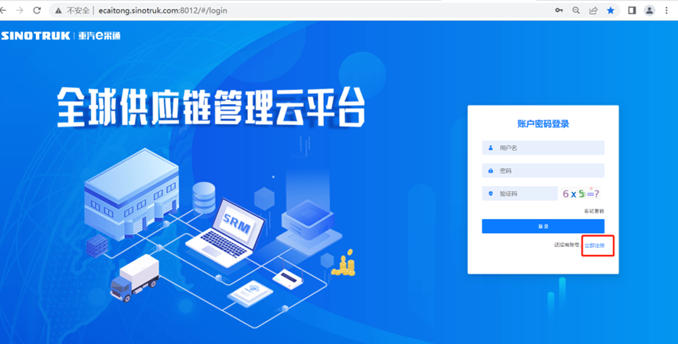

2.填写手机号码（没有注册过的）

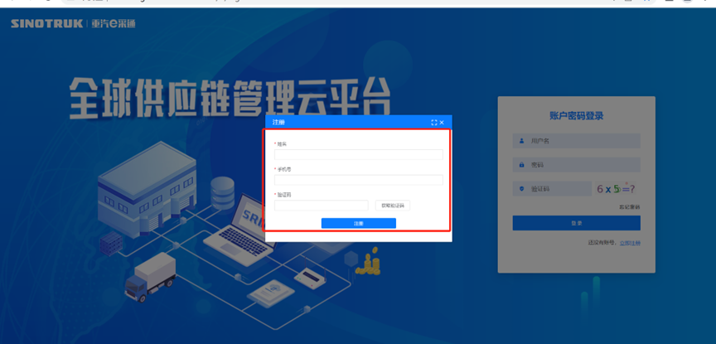

3.注册成功登录这个手机号码的账号进入系统，点击供应商注册

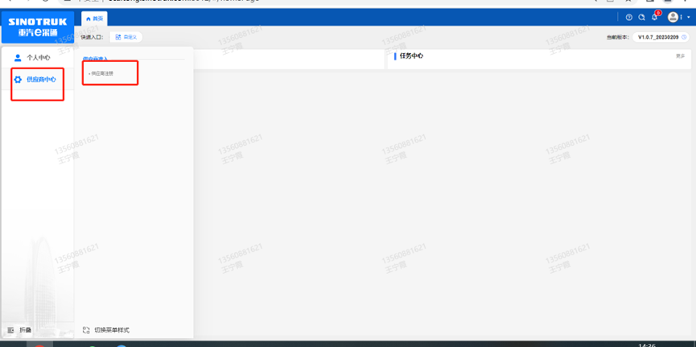

4.点击新增

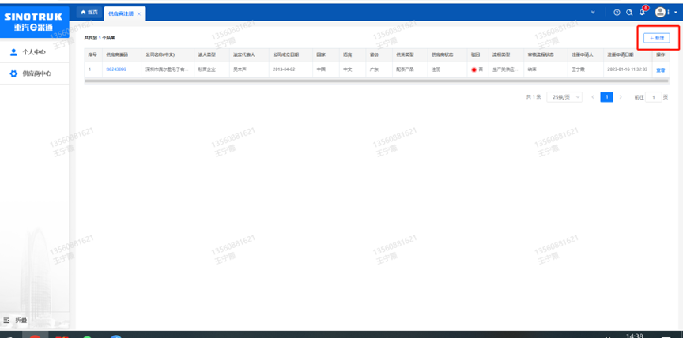

1. 按要求填写所有信息，注意非生产类要填写合作单位，最后提交审批

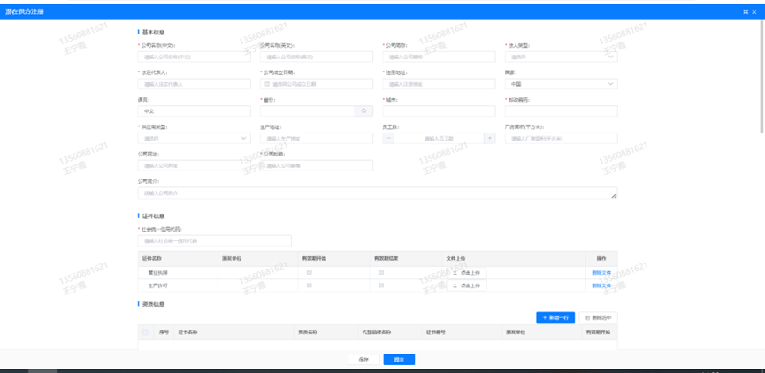

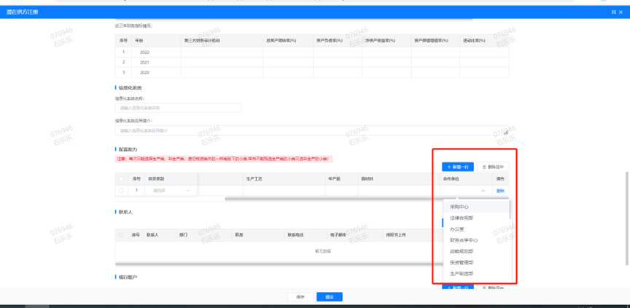

**注：**

**1.“项目名称”和“采购形式编号”见第一部分的“项目介绍”；**

**2.管理单位选择【直管单位】、意向配套单位选择【直管单位】。配套能力“供货类别”填“直管单位非生产招标 / 服务 /建修服务”，业务主管部门选择“保卫保障部”。**

附件4 SRM系统供应商用户手册

系统网址：[https://ecaitong.sinotruk.com:8012/](http://ecaitong.sinotruk.com:8012/" \t "dlt)

**1.供应商应标**

路径：招投标中心-非生产类招投标-供应商应标

点击应标，上传文件之后点击提交。

